**Deska windsurfingowa Magic Ride LXT 139 - twój następny zakup?**

**Jeżeli uwielbiasz śmigać po falach, to wiesz, jak przydatny jest dobry sprzęt! Sprawdź sam co do zaoferowania ma Ci Deska windsurfingowa Magic Ride LXT 139, a przekonasz się, że windsfurfing jeszcze nigdy nie był tak przyjemny!**

**Deska windsurfingowa Magic Ride LXT 139 - jak wypada nowa generacja?**

Różny sprzęt do windsurfingu skupia się na innych parametrach, niektóre są zwinniejsze, inne szybsze, a praktycznie każda jest inna jeżeli chodzi o trudność w obsłudze. Dlatego sprawdźcie, ma wam do zaoferowania **deska windsurfingowa Magic Ride LXT 139**!

**Czym charakteryzuje się deska windsurfingowa Magic Ride LXT 139**

Sprzęt z linii Magic Ride jest wyjątkowy - tutaj każda generacja różniła się od siebie, ale łączy ich połączenie łatwości w prowadzeniu, stabilności oraz dobre osiągi! Pierwsza była zdecydowanie prostsza, druga za to przechodziła powoli w sportowość i zwinność. Trzecia generacja przyniosła zmiany kształtu które znacząca ułatwiają sterowanie przy dużych prędkościach oraz trudnych warunkach. Dzięki temu nową generację prowadzi się jeszcze bardziej harmonijnie! Na wodzie [deska windsurfingowa Magic Ride LXT 139](https://flowshop.pl/windsurfing/deski-windsurfingowe/jp-deska-windsurfingowa-21-jp-magic-ride-lxt-658) zaskakuje fajnym charakterem - sportowym i energicznym, a jednocześnie łatwym w obsłudze. Dzięki tej desce przeniesiesz zabawę na nowy poziom i osiągniesz jeszcze lepsze osiągi!

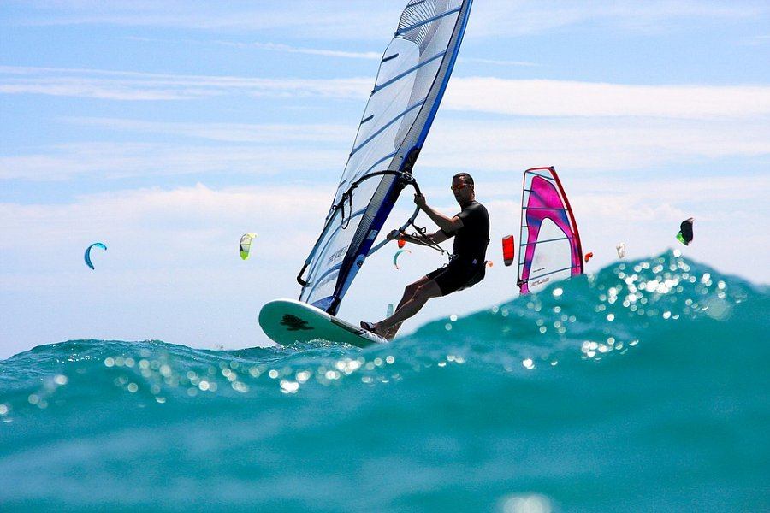

**Jak się na niej surfuje?**

Na tym sprzęcie poczujesz się jak totalny freerider! W odczuciu deski te są niezwykle lekkie oraz harmonijne, a każdy krok oraz ruch który na niej wykonacie, będzie dla was naturalny! Dzięki niej poczujesz się odprężony i pewny siebie oraz osiągniesz jeszcze większą prędkość od tej która była możliwa do osiągnięcia wcześniej na deskach freeride'owej! *Deska windsurfingowa Magic Ride LXT 139* jest szybka, responsywna i żwawa! Sprawdź sam na oficjalnej stronie Flowshop i przekonaj się, że twoja wymarzona deska jest o krok!